МИНИСТЕРСТВО  ПРИРОДНЫХ РЕСУРСОВ,  ЭКОЛОГИИ И ТУРИЗМА РЕСПУБЛИКИ АЛТАЙ  (Минприроды РА) |  |  |  |  | АЛТАЙ РЕСПУБЛИКАНЫҤ  АР-БӰТКЕН БАЙЛЫКТАР, ЭКОЛОГИЯ ЛА ТУРИЗИМ МИНИСТЕРСТВОЗЫ  (АР Минарбӱткен)
ПРИКАЗ |  |  |  | JAKAРУ
« 11 » мая 2021 г. |  |  |  |  |  | № | 236 .
г. Горно-Алтайск

Об установлении зон санитарной охраны на водозаборном участке, эксплуатируемом для питьевого и хозяйственно-бытового водоснабжения села Усть-Кокса по улице Аргучинского (Беловодье), скважина №Г23/81

В соответствии со статьей 106 Земельного кодекса Российской Федерации, статьей 18 Федерального закона от 30 марта 1999 года № 52-ФЗ «О санитарно-эпидемиологическом благополучии населения», на основании подпункта «н» пункта 9 Положения о Министерстве природных ресурсов, экологии и туризма Республики Алтай, утвержденного постановлением Правительства Республики Алтай от 21 мая 2015 года № 135, санитарно-эпидемиологического заключения Управления Федеральной службы по надзору в сфере защиты прав потребителей и благополучия человека по Республике Алтай от 7 декабря 2020 года № 04.01.01.000.Т.000205.12.20 о соответствии государственным санитарно-эпидемиологическим правилам и нормативам СанПиН 2.1.4.1110-02 «Зоны санитарной охраны источников водоснабжения и водопроводов питьевого назначения»,
п р и к а з ы в а ю:
- Установить зоны санитарной охраны водозаборного сооружения согласно приложениям № 1, № 2 к настоящему Приказу.
- Сведения об установлении зон санитарной охраны водозаборного сооружения направить в филиал ФГБУ «Федеральная кадастровая палата Росреестра» по Республике Алтай для внесения сведений в государственный кадастр недвижимости.
- Контроль за исполнением настоящего приказа возложить на заместителя министра Е.А. Мунатова.

Министр Е.О. Поварова

ПРИЛОЖЕНИЕ №1
к приказу Министерства природных ресурсов, экологии и туризма Республики Алтай
от « 11 » мая 2021 г. № 236

Графическое описание местоположения границ зон санитарной охраны водозаборного сооружения
Г23/81 - 50°15ʹ38ʺс.ш., 85°36ʹ36ʺв.д.,
1. Граница зоны санитарной охраны первого пояса устанавливается радиусом 15 м от оси скважины.
Описание местоположения границ зоны санитарной охраны первого пояса на водозаборном участке, эксплуатируемом для питьевого и хозяйственно-бытового водоснабжения с. Усть-Кокса, ул. Аргучинского (Беловодье) скв. № Г23/81
(наименование объекта, местоположение границ которого описано
(далее - объект)

Раздел 1

 | Сведения об объекте
N п/п |  | Характеристики объекта | Описание характеристик
1 |  | 2 | 3
1 |  | Местоположение объекта | 649490, Республика Алтай, район Усть-Коксинский, село Усть-Кокса
2 |  | Площадь объекта +/- величина погрешности определения площади  (P +/- Дельта P) | 689 +/- 9 м²
3 |  | Иные характеристики объекта | В границах зоны санитарной охраны I пояса установлены ограничения, предусмотренные СанПиН 2.1.4.1110-02, утвержденными постановлением главного государственного санитарного врача от 14.03.2002г. №10 «О введении в действие санитарных правил и норм "Зоны санитарной охраны источников водоснабжения и водопроводов питьевого назначения», а именно: 1)не допускается: посадка высокоствольных деревьев, все виды строительства, не имеющие непосредственного отношения к эксплуатации, реконструкции и расширению водопроводных сооружений, в том числе прокладка трубопроводов различного назначения, размещение жилых и хозяйственно-бытовых зданий, проживание людей, применение ядохимикатов и удобрений; 2)здания должны быть оборудованы канализацией с отведением сточных вод в ближайшую систему бытовой или производственной канализации или на местные станции очистных сооружений, расположенные за пределами первого пояса ЗСО с учетом санитарного режима на территории второго пояса. В исключительных случаях при отсутствии канализации должны устраиваться водонепроницаемые приемники нечистот и бытовых отходов, расположенные в местах, исключающих загрязнение территории первого пояса ЗСО при их вывозе.3)территория первого пояса ЗСО должна быть спланирована для отвода поверхностного стока за ее пределы, озеленена, ограждена и обеспечена охраной. Дорожки к сооружениям должны иметь твердое покрытие.

Раздел 2
Сведения о местоположении границ объекта
1. Система координат МСК-04 зона 1
2. Сведения о характерных точках границ объекта
Обозначение характерных точек границ | Координаты, м |  | Метод определения координат характерной точки | Средняя квадратическая погрешность положения характерной точки (Mt), м | Описание обозначения точки на местности (при наличии)
 | Х | Y
1 | 2 | 3 | 4 | 5 | 6
1 | 456991.05 | 1310246.78 | Метод спутниковых геодезических измерений (определений) | 0.10 | -
2 | 456989.91 | 1310252.52 | Метод спутниковых геодезических измерений (определений) | 0.10 | -
3 | 456986.66 | 1310257.39 | Метод спутниковых геодезических измерений (определений) | 0.10 | -
4 | 456981.79 | 1310260.64 | Метод спутниковых геодезических измерений (определений) | 0.10 | -
5 | 456976.05 | 1310261.78 | Метод спутниковых геодезических измерений (определений) | 0.10 | -
6 | 456970.31 | 1310260.64 | Метод спутниковых геодезических измерений (определений) | 0.10 | -
7 | 456965.44 | 1310257.39 | Метод спутниковых геодезических измерений (определений) | 0.10 | -
8 | 456962.19 | 1310252.52 | Метод спутниковых геодезических измерений (определений) | 0.10 | -
9 | 456961.05 | 1310246.78 | Метод спутниковых геодезических измерений (определений) | 0.10 | -
10 | 456962.19 | 1310241.04 | Метод спутниковых геодезических измерений (определений) | 0.10 | -
11 | 456965.44 | 1310236.17 | Метод спутниковых геодезических измерений (определений) | 0.10 | -
12 | 456970.31 | 1310232.92 | Метод спутниковых геодезических измерений (определений) | 0.10 | -
13 | 456976.05 | 1310231.78 | Метод спутниковых геодезических измерений (определений) | 0.10 | -
14 | 456981.79 | 1310232.92 | Метод спутниковых геодезических измерений (определений) | 0.10 | -
15 | 456986.66 | 1310236.17 | Метод спутниковых геодезических измерений (определений) | 0.10 | -
16 | 456989.91 | 1310241.04 | Метод спутниковых геодезических измерений (определений) | 0.10 | -
1 | 456991.05 | 1310246.78 | Метод спутниковых геодезических измерений (определений) | 0.10 | -
3. Сведения о характерных точках части (частей) границы объекта
1 | 2 | 3 | 4 | 5 | 6
— | — | — | — | — | —

Раздел 3

Сведения о местоположении измененных (уточненных) границ объекта
1. Система координат - МСК-04 зона 1
2. Сведения о характерных точках границ объекта
Обозначение характерных точек границ | Существующие  координаты, м |  | Измененные (уточненные)  координаты, м |  | Метод определения координат характерной точки | Средняя квадрати-ческая погрешность положения характерной точки (Mt), м | Описание обозначения точки на местности (при наличии)
 | X | Y | X | Y
1 | 2 | 3 | 4 | 5 | 6 | 7 | 8
— | — | — | — | — | — | — | —
3. Сведения о характерных точках части (частей) границы объекта
1 | 2 | 3 | 4 | 5 | 6 | 7 | 8
— | — | — | — | — | — | — | —

Прохождение границы |  | Описание прохождения границы
от точки | до точки
1 | 2 | 3
— | — | —

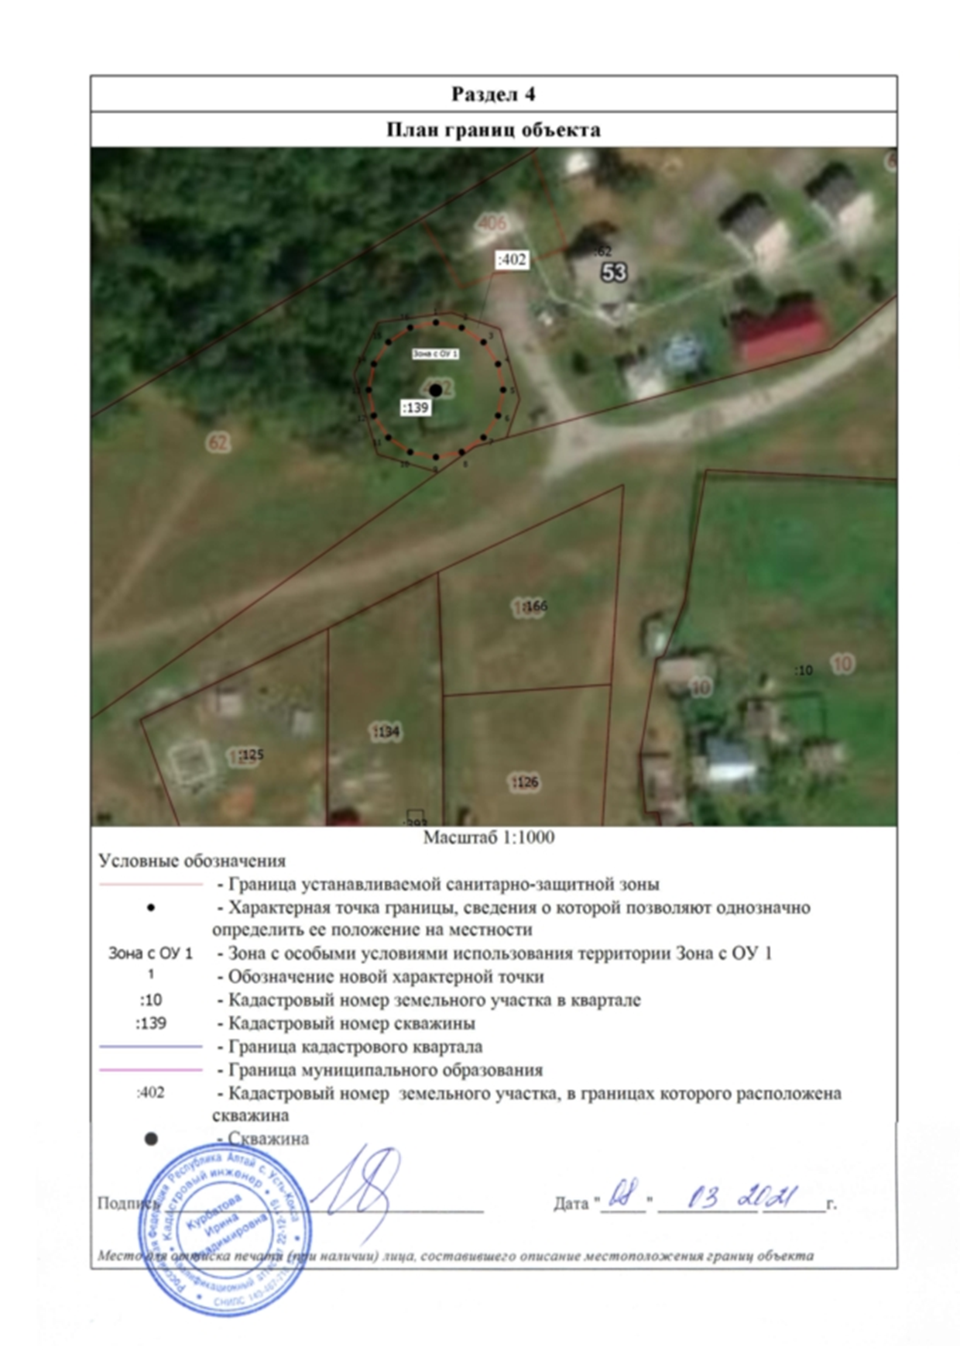

Текстовое описание местоположения границ
населенных пунктов, территориальных зон, особо охраняемых природных территорий, зон с особыми условиями использования территорий
Прохождение границы |  |  | Описание прохождения границы
от точки |  | до точки
1 |  | 2 |  | 3
1 |  | 2 | -
2 |  | 3 | -
3 |  | 4 | -
4 |  | 5 | -
5 |  | 6 | -
6 |  | 7 | -
7 |  | 8 | -
8 |  | 9 | -
9 |  | 10 | -
10 |  | 11 | -
11 |  | 12 | -
12 |  | 13 | -
13 |  | 14 | -
14 |  | 15 | -
15 |  | 16 | -
16 |  | 1 | -

2. Граница зоны санитарной охраны второго пояса устанавливается – радиусом 36,4 метра от оси скважины.
Описание местоположения границ зоны санитарной охраны второго пояса на водозаборном участке на водозаборном участке, эксплуатируемом для питьевого и хозяйственно-бытового водоснабжения с. Усть-Кокса ул. Аргучинского (Беловодье) скв. № Г23/81
(наименование объекта, местоположение границ которого описано
(далее - объект)

Раздел 1

 | Сведения об объекте
N п/п |  | Характеристики объекта | Описание характеристик
1 |  | 2 | 3
1 |  | Местоположение объекта | 649490, Республика Алтай, район Усть-Коксинский, село Усть-Кокса
2 |  | Площадь объекта +/- величина погрешности определения площади  (P +/- Дельта P) | 4056 +/- 22 м²
3 |  | Иные характеристики объекта | В границах зоны санитарной охраны II пояса установлены ограничения, предусмотренные СанПиН 2.1.4.1110-02, утвержденными постановлением главного государственного санитарного врача от 14.03.2002г. №10 «О введении в действие санитарных правил и норм "Зоны санитарной охраны источников водоснабжения и водопроводов питьевого назначения», а именно: 1)запрещается закачка отработанных вод в подземные горизонты, подземное складирование твердых отходов и разработка недр земли; 2)запрещается размещение складов горюче - смазочных материалов, ядохимикатов и минеральных удобрений, накопителей промстоков, шламохранилищ и других объектов, обусловливающих опасность химического загрязнения подземных вод; 3)не допускается размещение кладбищ, скотомогильников, полей ассенизации, полей фильтрации, навозохранилищ, силосных траншей, животноводческих и птицеводческих предприятий и других объектов, обусловливающих опасность микробного загрязнения подземных вод; 4) не допускается применение удобрений и ядохимикатов; 5) не допускается рубка леса главного пользования и реконструкции.

Раздел 2
Сведения о местоположении границ объекта
1. Система координат МСК-04 зона 1
2. Сведения о характерных точках границ объекта
Обозначение характерных точек границ | Координаты, м |  |  |  |  | Метод определения координат характерной точки |  |  | Средняя квадратическая погрешность положения характерной точки (Mt), м |  | Описание обозначения точки на местности (при наличии)
 | Х |  |  | Y
1 | 2 |  |  | 3 |  | 4 |  |  | 5 |  | 6
1 | 457012.45 |  |  | 1310246.78 |  | Метод спутниковых геодезических измерений (определений) |  |  | 0.10 |  | -
2 | 457009.68 |  |  | 1310260.71 |  | Метод спутниковых геодезических измерений (определений) |  |  | 0.10 |  | -
3 | 457001.79 |  |  | 1310272.52 |  | Метод спутниковых геодезических измерений (определений) |  |  | 0.10 |  | -
4 | 456989.98 |  |  | 1310280.41 |  | Метод спутниковых геодезических измерений (определений) |  |  | 0.10 |  | -
5 | 456976.05 |  |  | 1310283.18 |  | Метод спутниковых геодезических измерений (определений) |  |  | 0.10 |  | -
6 | 456962.12 |  |  | 1310280.41 |  | Метод спутниковых геодезических измерений (определений) |  |  | 0.10 |  | -
7 | 456950.31 |  |  | 1310272.52 |  | Метод спутниковых геодезических измерений (определений) |  |  | 0.10 |  | -
8 | 456942.42 |  |  | 1310260.71 |  | Метод спутниковых геодезических измерений (определений) |  |  | 0.10 |  | -
9 | 456939.65 |  |  | 1310246.78 |  | Метод спутниковых геодезических измерений (определений) |  |  | 0.10 |  | -
10 | 456942.42 |  |  | 1310232.85 |  | Метод спутниковых геодезических измерений (определений) |  |  | 0.10 |  | -
11 | 456950.31 |  |  | 1310221.04 |  | Метод спутниковых геодезических измерений (определений) |  |  | 0.10 |  | -
12 | 456962.12 |  |  | 1310213.15 |  | Метод спутниковых геодезических измерений (определений) |  |  | 0.10 |  | -
13 | 456976.05 |  |  | 1310210.38 |  | Метод спутниковых геодезических измерений (определений) |  |  | 0.10 |  | -
14 | 456989.98 |  |  | 1310213.15 |  | Метод спутниковых геодезических измерений (определений) |  |  | 0.10 |  | -
15 | 457001.79 |  |  | 1310221.04 |  | Метод спутниковых геодезических измерений (определений) |  |  | 0.10 |  | -
16 | 457009.68 |  |  | 1310232.85 |  | Метод спутниковых геодезических измерений (определений) |  |  | 0.10 |  | -
1 | 457012.45 |  |  | 1310246.78 |  | Метод спутниковых геодезических измерений (определений) |  |  | 0.10 |  | -
3. Сведения о характерных точках части (частей) границы объекта
1 | 2 |  |  | 3 |  | 4 |  |  | 5 |  | 6
— | — |  |  | — |  | — |  |  | — |  | —
Раздел 3
Сведения о местоположении измененных (уточненных) границ объекта
1. Система координат МСК-04 зона 1
2. Сведения о характерных точках границ объекта
Обозначение характерных точек границ |  | Существующие  координаты, м |  |  | Измененные (уточненные)  координаты, м |  |  | Метод определения координат характерной точки |  | Средняя квадрати-ческая погрешность положения характерной точки (Mt), м |  | Описание обозначения точки на местности (при наличии)
 |  | X | Y |  | X |  | Y
1 |  | 2 | 3 |  | 4 |  | 5 | 6 |  | 7 |  | 8
— |  | — | — |  | — |  | — | — |  | — |  | —
3. Сведения о характерных точках части (частей) границы объекта
1 |  | 2 | 3 |  | 4 |  | 5 | 6 |  | 7 |  | 8
— |  | — | — |  | — |  | — | — |  | — |  | —

Прохождение границы |  | Описание прохождения границы
от точки | до точки
1 | 2 | 3
— | — | —

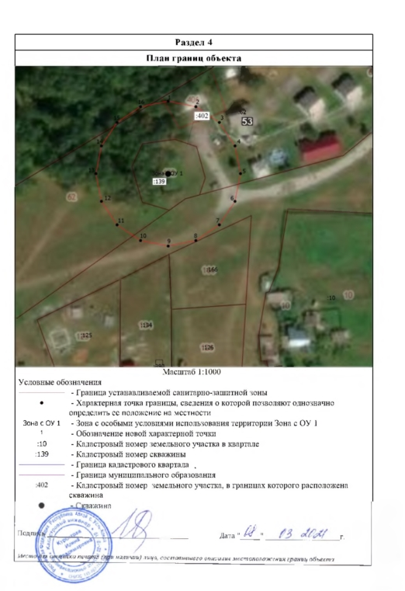
Текстовое описание местоположения границ
населенных пунктов, территориальных зон, особо охраняемых природных территорий, зон с особыми условиями использования территорий
Прохождение границы |  |  | Описание прохождения границы
от точки |  | до точки
1 |  | 2 |  | 3
1 |  | 2 | -
2 |  | 3 | -
3 |  | 4 | -
4 |  | 5 | -
5 |  | 6 | -
6 |  | 7 | -
7 |  | 8 | -
8 |  | 9 | -
9 |  | 10 | -
10 |  | 11 | -
11 |  | 12 | -
12 |  | 13 | -
13 |  | 14 | -
14 |  | 15 | -
15 |  | 16 | -
16 |  | 1 | -

3. Граница зоны санитарной охраны третьего пояса устанавливается – радиусом 246,1 метра от оси скважины.
Описание местоположения границ зоны санитарной охраны третьего пояса на водозаборном участке, эксплуатируемом для питьевого и хозяйственно-бытового водоснабжения с. Усть-Кокса ул. Аргучинского (Беловодье) скв. № Г23/81
(наименование объекта, местоположение границ которого описано
(далее - объект)

Раздел 1

 | Сведения об объекте
N п/п |  | Характеристики объекта | Описание характеристик
1 |  | 2 | 3
1 |  | Местоположение объекта | 649490, Республика Алтай, район Усть-Коксинский, село Усть-Кокса
2 |  | Площадь объекта +/- величина погрешности определения площади  (P +/- Дельта P) | 189051 +/- 152 м²
3 |  | Иные характеристики объекта | В границах зоны санитарной охраны III пояса установлены ограничения, предусмотренные СанПиН 2.1.4.1110-02, утвержденными постановлением главного государственного санитарного врача от 14.03.2002г. №10 «О введении в действие санитарных правил и норм "Зоны санитарной охраны источников водоснабжения и водопроводов питьевого назначения», а именно: 1)запрещается закачка отработанных вод в подземные горизонты, подземное складирование твердых отходов и разработка недр земли; 2)запрещается размещение складов горюче - смазочных материалов, ядохимикатов и минеральных удобрений, накопителей промстоков, шламохранилищ и других объектов, обусловливающих опасность химического загрязнения подземных вод

Раздел 2
Сведения о местоположении границ объекта
1. Система координат МСК-04 зона 1
2. Сведения о характерных точках границ объекта
Обозначение характерных точек границ |  | Координаты, м |  |  |  |  |  | Метод определения координат характерной точки |  |  | Средняя квадратическая погрешность положения характерной точки (Mt), м |  | Описание обозначения точки на местности (при наличии)
 |  | Х |  |  | Y
1 |  | 2 |  |  | 3 |  |  | 4 |  |  | 5 |  | 6
1 |  | 457222.15 |  |  | 1310246.78 |  |  | Метод спутниковых геодезических измерений (определений) |  |  | 0.10 |  | -
2 |  | 457217.42 |  |  | 1310294.79 |  |  | Метод спутниковых геодезических измерений (определений) |  |  | 0.10 |  | -
3 |  | 457203.42 |  |  | 1310340.96 |  |  | Метод спутниковых геодезических измерений (определений) |  |  | 0.10 |  | -
4 |  | 457180.67 |  |  | 1310383.51 |  |  | Метод спутниковых геодезических измерений (определений) |  |  | 0.10 |  | -
5 |  | 457150.07 |  |  | 1310420.80 |  |  | Метод спутниковых геодезических измерений (определений) |  |  | 0.10 |  | -
6 |  | 457112.78 |  |  | 1310451.40 |  |  | Метод спутниковых геодезических измерений (определений) |  |  | 0.10 |  | -
7 |  | 457070.23 |  |  | 1310474.15 |  |  | Метод спутниковых геодезических измерений (определений) |  |  | 0.10 |  | -
8 |  | 457024.06 |  |  | 1310488.15 |  |  | Метод спутниковых геодезических измерений (определений) |  |  | 0.10 |  | -
9 |  | 456976.05 |  |  | 1310492.88 |  |  | Метод спутниковых геодезических измерений (определений) |  |  | 0.10 |  | -
10 |  | 456928.04 |  |  | 1310488.15 |  |  | Метод спутниковых геодезических измерений (определений) |  |  | 0.10 |  | -
11 |  | 456881.87 |  |  | 1310474.15 |  |  | Метод спутниковых геодезических измерений (определений) |  |  | 0.10 |  | -
12 |  | 456839.32 |  |  | 1310451.40 |  |  | Метод спутниковых геодезических измерений (определений) |  |  | 0.10 |  | -
13 |  | 456802.03 |  |  | 1310420.80 |  |  | Метод спутниковых геодезических измерений (определений) |  |  | 0.10 |  | -
14 |  | 456771.43 |  |  | 1310383.51 |  |  | Метод спутниковых геодезических измерений (определений) |  |  | 0.10 |  | -
15 |  | 456748.68 |  |  | 1310340.96 |  |  | Метод спутниковых геодезических измерений (определений) |  |  | 0.10 |  | -
16 |  | 456734.68 |  |  | 1310294.79 |  |  | Метод спутниковых геодезических измерений (определений) |  |  | 0.10 |  | -
17 |  | 456729.95 |  |  | 1310246.78 |  |  | Метод спутниковых геодезических измерений (определений) |  |  | 0.10 |  | -
18 |  | 456734.68 |  |  | 1310198.77 |  |  | Метод спутниковых геодезических измерений (определений) |  |  | 0.10 |  | -
19 |  | 456748.68 |  |  | 1310152.60 |  |  | Метод спутниковых геодезических измерений (определений) |  |  | 0.10 |  | -
20 |  | 456771.43 |  |  | 1310110.05 |  |  | Метод спутниковых геодезических измерений (определений) |  |  | 0.10 |  | -
21 |  | 456802.03 |  |  | 1310072.76 |  |  | Метод спутниковых геодезических измерений (определений) |  |  | 0.10 |  | -
22 |  | 456839.32 |  |  | 1310042.16 |  |  | Метод спутниковых геодезических измерений (определений) |  |  | 0.10 |  | -
23 |  | 456881.87 |  |  | 1310019.41 |  |  | Метод спутниковых геодезических измерений (определений) |  |  | 0.10 |  | -
24 |  | 456928.04 |  |  | 1310005.41 |  |  | Метод спутниковых геодезических измерений (определений) |  |  | 0.10 |  | -
25 |  | 456976.05 |  |  | 1310000.68 |  |  | Метод спутниковых геодезических измерений (определений) |  |  | 0.10 |  | -
26 |  | 457024.06 |  |  | 1310005.41 |  |  | Метод спутниковых геодезических измерений (определений) |  |  | 0.10 |  | -
27 |  | 457070.23 |  |  | 1310019.41 |  |  | Метод спутниковых геодезических измерений (определений) |  |  | 0.10 |  | -
28 |  | 457112.78 |  |  | 1310042.16 |  |  | Метод спутниковых геодезических измерений (определений) |  |  | 0.10 |  | -
29 |  | 457150.07 |  |  | 1310072.76 |  |  | Метод спутниковых геодезических измерений (определений) |  |  | 0.10 |  | -
30 |  | 457180.67 |  |  | 1310110.05 |  |  | Метод спутниковых геодезических измерений (определений) |  |  | 0.10 |  | -
31 |  | 457203.42 |  |  | 1310152.60 |  |  | Метод спутниковых геодезических измерений (определений) |  |  | 0.10 |  | -
32 |  | 457217.42 |  |  | 1310198.77 |  |  | Метод спутниковых геодезических измерений (определений) |  |  | 0.10 |  | -
1 |  | 457222.15 |  |  | 1310246.78 |  |  | Метод спутниковых геодезических измерений (определений) |  |  | 0.10 |  | -
3. Сведения о характерных точках части (частей) границы объекта
1 |  | 2 |  |  | 3 |  |  | 4 |  |  | 5 |  | 6
— |  | — |  |  | — |  |  | — |  |  | — |  | —
Раздел 3
Сведения о местоположении измененных (уточненных) границ объекта
1. Система координат МСК-04 зона 1
2. Сведения о характерных точках границ объекта
Обозначение характерных точек границ |  |  | Существующие  координаты, м |  |  |  | Измененные (уточненные)  координаты, м |  |  | Метод определения координат характерной точки |  | Средняя квадрати-ческая погрешность положения характерной точки (Mt), м |  | Описание обозначения точки на местности (при наличии)
 |  |  | X | Y |  |  | X |  | Y
1 |  |  | 2 | 3 |  |  | 4 |  | 5 | 6 |  | 7 |  | 8
— |  |  | — | — |  |  | — |  | — | — |  | — |  | —
3. Сведения о характерных точках части (частей) границы объекта
1 |  |  | 2 | 3 |  |  | 4 |  | 5 | 6 |  | 7 |  | 8
— |  |  | — | — |  |  | — |  | — | — |  | — |  | —
 | Прохождение границы |  |  |  |  | Описание прохождения границы
 | от точки |  | до точки
 | 1 |  | 2 |  |  | 3
 | — |  | — |  |  | —

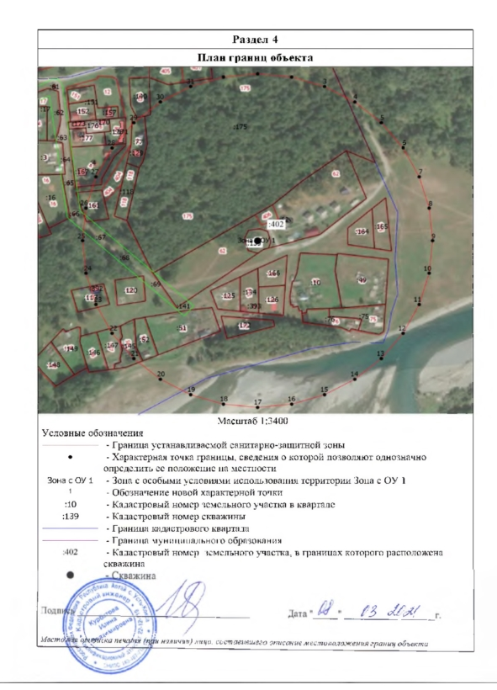

Текстовое описание местоположения границ
населенных пунктов, территориальных зон, особо охраняемых природных территорий, зон с особыми условиями использования территорий
Прохождение границы |  |  | Описание прохождения границы
от точки |  | до точки
1 |  | 2 |  | 3
1 |  | 2 | -
2 |  | 3 | -
3 |  | 4 | -
4 |  | 5 | -
5 |  | 6 | -
6 |  | 7 | -
7 |  | 8 | -
8 |  | 9 | -
9 |  | 10 | -
10 |  | 11 | -
11 |  | 12 | -
12 |  | 13 | -
13 |  | 14 | -
14 |  | 15 | -
15 |  | 16 | -
16 |  | 17 | -
17 |  | 18 | -
18 |  | 19 | -
19 |  | 20 | -
20 |  | 21 | -
21 |  | 22 | -
22 |  | 23 | -
23 |  | 24 | -
24 |  | 25 | -
25 |  | 26 | -
26 |  | 27 | -
27 |  | 28 | -
28 |  | 29 | -
29 |  | 30 | -
30 |  | 31 | -
31 |  | 32 | -
32 |  | 1 | -

ПРИЛОЖЕНИЕ № 2
к приказу Министерства природных ресурсов, экологии и туризма Республики Алтай
от « 11 » мая 2021 г. № 236

РЕЖИМ
использования территории в границах зон санитарной охраны

I. Первый пояс зоны санитарной охраны

1. На территории первого пояса зоны санитарной охраны не допускается:
посадка высокоствольных деревьев;
все виды строительства, не имеющие непосредственного отношения к эксплуатации, реконструкции и расширению водопроводных сооружений, в том числе прокладка трубопроводов различного назначения;
размещение жилых и хозяйственно-бытовых зданий;
проживание людей, применение ядохимикатов и удобрений.
2. Территория первого пояса зоны санитарной охраны должна быть спланирована для отвода поверхностного стока за её пределы, озеленена, ограждена и обеспечена охраной. Дорожки к сооружениям должны иметь твердое покрытие.
3. Здания должны быть оборудованы канализацией с отведением сточных вод в ближайшую систему бытовой и производственной канализации или на местные станции очистных сооружений, расположенные за пределами первого пояса зоны санитарной охраны с учетом санитарного режима на территории второго пояса зоны санитарной охраны.
4. В исключительных случаях при отсутствии канализации должны устраиваться водонепроницаемые приемники нечистот и бытовых отходов, расположенные в местах, исключающих загрязнение территории первого пояса зоны санитарной охраны при их вывозе.
5. Водопроводные сооружения, расположенные в первом поясе зоны санитарной охраны, должны быть оборудованы с учетом предотвращения возможности загрязнения питьевой воды через оголовки и устья скважин, люки и переливные трубы резервуаров и устройства заливки насосов.
6. Все водозаборы должны быть оборудованы аппаратурой для систематического контроля соответствия фактического дебита при эксплуатации водопровода проектной производительности, предусмотренной при его проектировании и обосновании границ зон санитарной охраны.

II. Второй и третий пояса зоны санитарной охраны

7. На территории второго и третьего поясов зоны санитарной охраны запрещается закачка отработанных вод в подземные горизонты, подземное складирование твердых отходов, разработка недр земли, размещение складов горючесмазочных материалов, ядохимикатов и минеральных удобрений, накопителей промстоков, шламохранилищ и других объектов, обуславливающих опасность химического загрязнения подземных вод.
8. Размещение вышеуказанных объектов в пределах третьего пояса зоны санитарной охраны допускается только при использовании защищенных подземных вод, при условии выполнения специальных мероприятий по защите водоносного горизонта от загрязнения при наличии санитарно-эпидемиологического заключения центра государственного санитарно-эпидемиологического надзора, выданного с учетом заключения органов геологического контроля.
9. На территории второго и третьего поясов зоны санитарной охраны необходимо проводить мероприятия по выявлению, тампонированию, ликвидации (или восстановлению) всех бездействующих, старых, дефектных или неправильно эксплуатируемых скважин, представляющих опасность в части возможности загрязнения водоносных горизонтов, а также своевременное выполнение необходимых мероприятий по санитарной охране поверхностных вод, имеющих непосредственную гидрологическую связь с используемым водоносным горизонтом, в соответствии с гигиеническими требованиями к охране поверхностных вод.

_____________________

